# Sơ đồ thực hiện

## Danh mục dữ liệu khảo sát/thu thập

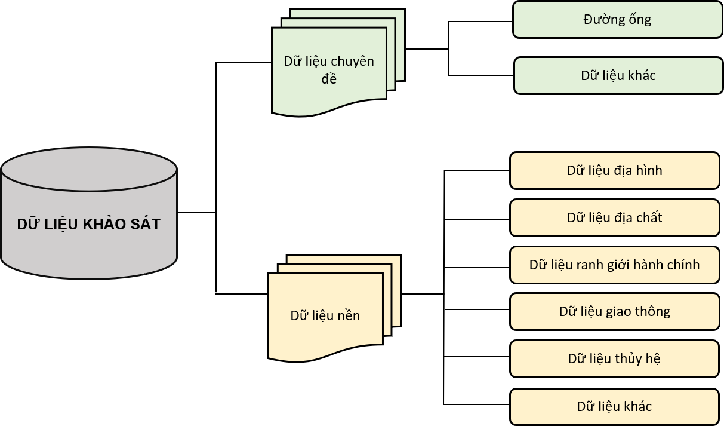

Đây là danh mục dữ liệu cần thu thập để vận hành hệ thống.

## Quy trình chung

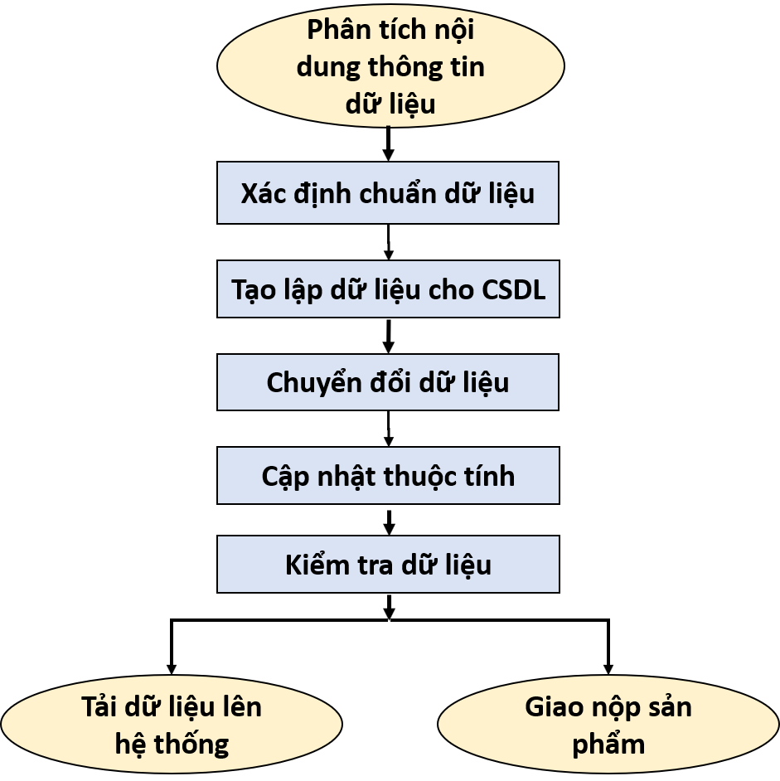

**Quy trình xử lý dữ liệu chi tiết**

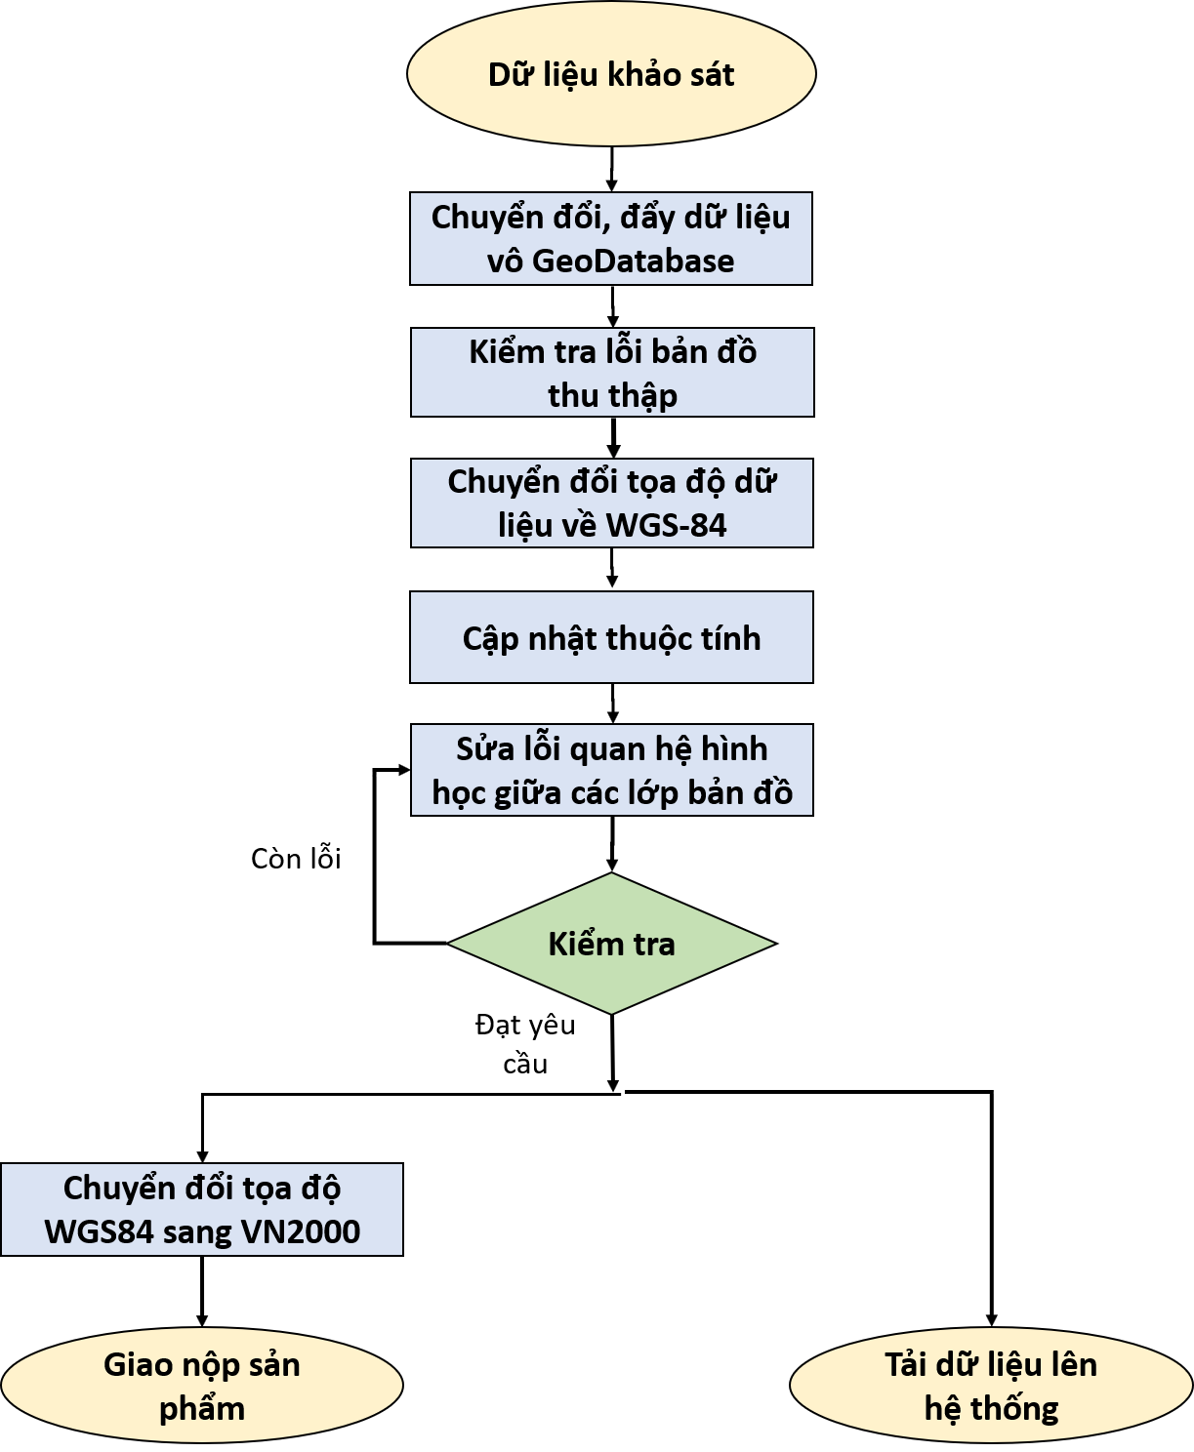

# Giải thích

## Chuyển đổi định dạng dữ liệu sang GeoDatabase

* Phần mềm sử dụng: ArcGIS bản 10.2
* Công cụ sử dụng: Feature Class to Geodatabase (multiple)
  + Chức năng: cho phép chuyển đổi định dạng của nhiều lớp dữ liệu sang Geodatabase.
  + Vị trí: ArcToolbox => Conversion Tools => Feature Class to Geodatabase (multiple).
* Chuyển trực tiếp các đối tượng từ định dạng *DGN sang Geodatabase bằng công cụ Feature Class to Geodatabase (multiple), riêng đối tượng địa hình để lấy được thuộc tính giá trị độ cao thì cần phải chuyển sang dạng 3D trước (bằng phần mềm MicroStation) rồi sau đó mới chuyển dữ liệu từ dạng 3D sang Geodatabase.
* Đối với dữ liệu dạng CAD có thể dùng các công cụ:
  + CAD To Geodatabase tool
  + Import CAD Annotation tool
  + Vị trí: ArcToolbox => Conversion Tools => To Geodatabase => ….

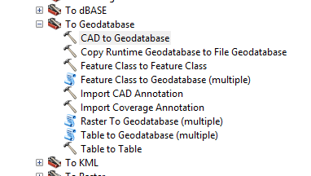

## Kiểm tra lỗi bản đồ thu thập

### Ghép mảnh dữ liệu

* Phần mềm sử dụng: ArcGIS bản 10.2
* Công cụ sử dụng: Merge
* Chức năng: nhóm các đối tượng cùng loại và cùng kiểu đồ họa (điểm, đường, vùng) lại với nhau thành một mảnh thống nhất.
* Vị trí: ArcToolBox =>Data Management Tools=>General=> Merge

### Tách lớp

* Phần mềm sử dụng: ArcGIS bản 10.2
* Trong mỗi nhóm dữ liệu: Địa hình, Dân cư, Giao thông, Ranh giới, Thủy hệ và Thực vật thực hiện khảo sát bộ dữ liệu về mặt định dạng ( Polygon, Polyline, Point) và thuộc tính. Chọn lọc và rút trích cũng như nhóm các đối tượng có cùng thuộc tính, định dạng thành các lớp dữ liệu phù hợp theo quy định của thông tư 20/2014/TT-BTNMT.
* Một số công cụ sử dụng:

***Collapse Dual Lines To Center***

* + Chức năng: Tạo tim cho dòng chảy
  + Vị trí: ArcToolbox => Cartography Tools => Generalization => Collapse Dual Lines To Center

***Dissolve***

* Chức năng: Gộp các đối tượng có cùng thuộc tính (nằm kề nhau) thành một đối tượng.
* Vị trí: ArcToolbox => Data Management Tool => Generalization => Dissolve

## Chuyển đổi hệ tọa độ

* Phần mềm sử dụng: ArcGIS bản 10.2
* Công cụ sử dụng: Merge
* Chức năng: Chuyển đổi hệ tọa độ của dữ liệu.
* Vị trí: ArcToolBox =>Data Management Tools=> Projections and Transformations

Công cụ này được sử dụng để chuyển đổi tọa độ của dữ liệu sang hệ tọa độ WGS-84 để tải lên hệ thống cũng như VN-2000 để giao nộp sản phẩm.

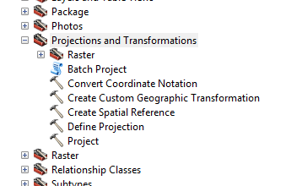

## Cập nhật thuộc tính

* Thường trong mỗi lớp chỉ có thuộc tính về số hiệu của đối tượng (Level) nên để cập nhật thuộc tính cho lớp dữ liệu cần kiểm tra và sử dụng thuộc tính từ các đối tượng thuộc lớp điểm của nhóm lớp đó để cập nhật.
* Việc cập nhật có thể thực hiện bằng:
* Thao tác thủ công: nhập từng đối tượng
* Nhập nhiều đối tượng cùng tính chất bằng công cụ Field Caculator.
* Thực hiện Joins thuộc tính đối tượng theo không gian: tuy nhiên phương pháp này có thể dẫn đến sự nhầm lẫn, Join sai giữa các đối tượng nên sau khi thực hiện cần phải kiểm tra lại kết quả
* Các nguồn tham khảo cập nhật nội dung thuộc tính:
  + Thông tư quy định kỹ thuật về mô hình cấu trúc, nội dung cơ sở dữ liệu nền địa lý tỷ lệ 1:50000
  + Quy định kỹ thuật số hóa bản đồ địa hình tỉ lệ 1:10000, 1:25000, 1:50000 và 1:100000
  + Các trang: GIS.chinhphu.vn, Google Earth, Google.map, Openstreetmap

## Sửa lỗi quan hệ hình học giữa các lớp bản đồ

* Với các đối tượng dạng vùng thực hiện kiểm tra và chữa các lỗi cơ bản: lỗi các vùng nhỏ hẹp, lỗi có khoảng hở giữa các bề mặt, lỗi chồng xếp giữa các bề mặt trong cùng một lớp đối tượng.
* Với các đối tượng dạng đường thực hiện kiểm tra và chữa các lỗi: các cung chồng đè lên nhau, các đường ranh giới vùng không khép kín.
* Các Rule sử dụng để chữa lỗi Topology:
  + Dạng vùng: Must not overlap, Must not have gaps, riêng lỗi các vùng nhỏ hẹp thì dung công cụ Eliminate trong Arctoolbox để loại bỏ các vùng có diện tích nhỏ hẹp (Arctoolbox => Data Management Tools => Generalization => Eliminate).
  + Dạng đường: Must not intersect, Must not have Dangles

# Một số công cụ hỗ trợ:

## ArcBruTile

* *Phần mềm: ArcGIS*
* Chức năng: liên kết với các trang bản đồ và ảnh vệ tinh như OpenStreestmap, Stamen, MapBox, Cloudmade.. cho phép hiển thị dữ liệu ngay trên ArcGIS, giúp hỗ trợ cho việc kiểm tra thông tin thuộc tính và cập nhật dữ liệu của các lớp đối tượng nhanh hơn.

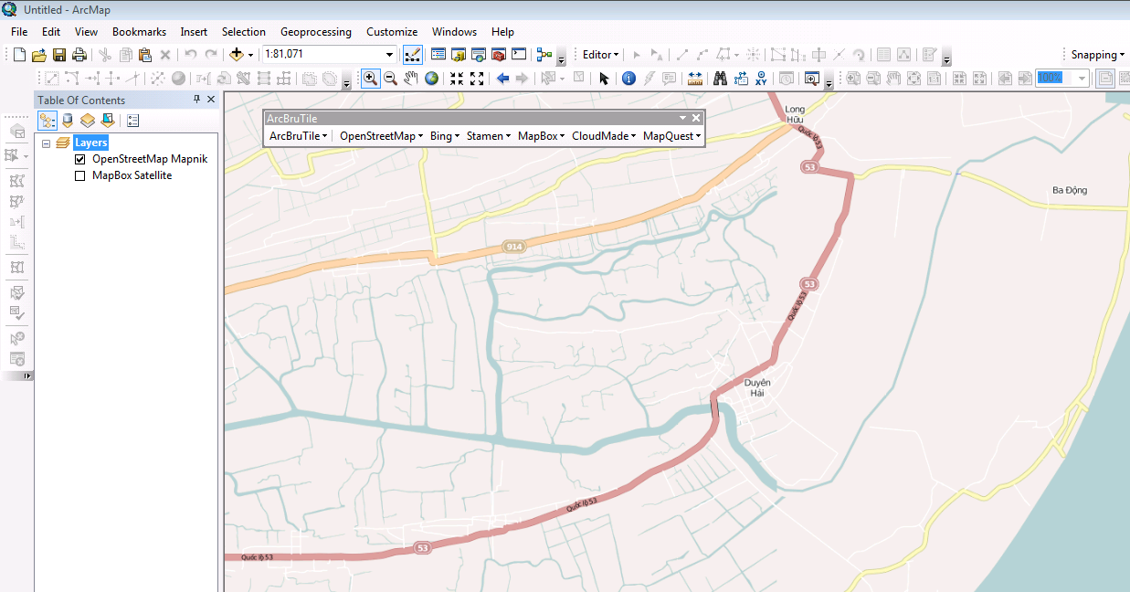

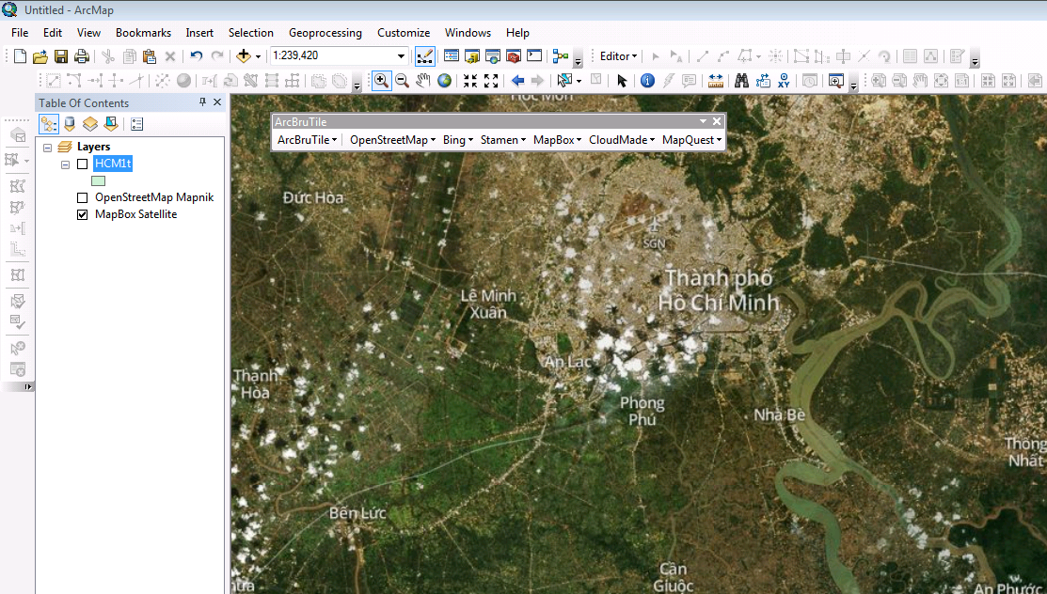

## Openlayer plugins

* Phần mềm: Quantum GIS
* Chức năng: tương tự như ArcBruTile, công cụ này cho phép liên kết QGIS với các trang bản đồ và ảnh vệ tinh giúp cho việc kiểm tra dữ liệu cũng như cập nhật đối tượng dễ dàng và nhanh hơn. So với ArcBruTile thì Openlayer plugins có tính ổn định hơn.

